Отчёт по домашнему заданию №2
Динамика нелинейных робототехнических систем
Выполнила: Кузнецова Екатерина
Группа: M26-RO-01

1. Цель работы
Создать ROS 2 пакет с собственной моделью робота в формате URDF (не менее 3 звеньев и 3 шарниров), визуализировать модель в RViz с помощью joint_state_publisher и robot_state_publisher и написать код на Python для управления положением робота.

2. Используемые инструменты
- ROS 2 Jazzy в Docker-контейнере (Windows 11, VS Code + Dev Containers);
- RViz2 для визуализации модели;
- robot_state_publisher, joint_state_publisher_gui;
- Python 3 и библиотека rclpy для узла управления;
- urdf_to_graphviz для построения дерева URDF.

3. Описание робота
В качестве робота выбран последовательный манипулятор, то есть кинематическая цепь из звеньев, соединённых шарнирами. У манипулятора три вращательных шарнира, а так как в последовательном манипуляторе число степеней свободы равно числу шарниров, он имеет три степени свободы (3 DOF). По типу это шарнирный робот: первый шарнир поворачивает всю руку вокруг вертикальной оси z₀, второй (плечо) и третий (локоть) поворачивают звенья вокруг горизонтальных осей, параллельных друг другу. На последнем звене установлен энд-эффектор — захват в виде красной сферы. Он присоединён к предплечью жёстким соединением и собственных степеней свободы не имеет.
Звенья модели заданы простыми геометрическими примитивами (цилиндры, параллелепипеды и сфера), каждому звену назначен свой цвет, чтобы их было легко различить в RViz. Звенья нумеруются начиная с основания (звено 0). Параметры звеньев приведены в таблице 1, параметры шарниров — в таблице 2.
Таблица 1 — Звенья манипулятора
№ | Звено (URDF) | Форма | Размеры, м | Цвет | Назначение
0 | base_link | цилиндр | R = 0.15, h = 0.05 | серый | основание
1 | turret | цилиндр | R = 0.08, h = 0.10 | синий | поворотная колонна
2 | upper_arm | параллелепипед | 0.05 × 0.05 × 0.40 | оранжевый | плечо
3 | forearm | параллелепипед | 0.04 × 0.04 × 0.30 | жёлтый | предплечье
4 | gripper | сфера | R = 0.04 | красный | энд-эффектор (захват)

Таблица 2 — Шарниры и соединения манипулятора
Соединение (URDF) | Тип | Родитель → потомок | Ось | Перенос xyz, м | q_{i} | Пределы, рад
base_to_turret | вращательный | base_link → turret | z | 0 0 0.05 | q₁ | −3.14 … 3.14
turret_to_upper_arm | вращательный | turret → upper_arm | y | 0 0 0.10 | q₂ | −1.57 … 1.57
upper_arm_to_forearm | вращательный | upper_arm → forearm | y | 0 0 0.40 | q₃ | −2.0 … 2.0
forearm_to_gripper | жёсткое (fixed) | forearm → gripper | — | 0 0 0.30 | — | —

Всего в модели 5 звеньев и 4 соединения: 3 вращательных шарнира и 1 жёсткое соединение. Обобщённые координаты манипулятора — углы поворота в шарнирах q = (q₁, q₂, q₃): для вращательного шарнира обобщённой координатой является угол θ_{i}. Набор значений q задаёт конфигурацию манипулятора. Пределы в шарнирах (joint limits) q_{i,min} ≤ q_{i} ≤ q_{i,max} заданы в URDF и приведены в таблице 2. В нулевой конфигурации (q = 0) все звенья направлены вертикально вверх, а центр захвата находится на высоте 0.05 + 0.10 + 0.40 + 0.30 = 0.85 м над основанием.

4. Прямая задача кинематики
С каждым звеном связана своя система координат: с основанием — базовая система координат {0} (base_link), с захватом — система координат энд-эффектора {E} (gripper). В URDF положение системы координат звена-потомка относительно звена-родителя задаётся в элементе <origin> соединения: перенос p = (x, y, z) и поворот на углы Roll-Pitch-Yaw (крен φ, тангаж ϑ, рысканье ψ) вокруг неподвижных осей:
R_{RPY} = R_{z}(ψ) · R_{y}(ϑ) · R_{x}(φ)
Вместе перенос и поворот образуют матрицу однородного преобразования 4×4. Для вращательного шарнира к ней добавляется поворот вокруг оси шарнира на обобщённую координату q_{i}. В нашей модели все углы RPY равны нулю, поэтому матрица однородного преобразования от базовой системы координат к системе координат захвата записывается как произведение элементарных переносов и поворотов:
⁰T_{E}(q) = T_{z}(0.05) · R_{z}(q₁) · T_{z}(0.10) · R_{y}(q₂) · T_{z}(0.40) · R_{y}(q₃) · T_{z}(0.30)
Отсюда положение центра захвата в базовой системе координат:
x = r · cos q₁, y = r · sin q₁, z = 0.15 + 0.4 · cos q₂ + 0.3 · cos(q₂ + q₃),
где r = 0.4 · sin q₂ + 0.3 · sin(q₂ + q₃).
Например, при q = 0 получаем p = (0, 0, 0.85) м, а при q = (1.57, 0.6, 1.2) рад — p ≈ (0.000, 0.518, 0.412) м.
В ROS 2 прямую задачу кинематики решает узел robot_state_publisher: по обобщённым координатам из топика /joint_states он вычисляет положение и ориентацию систем координат всех звеньев относительно base_link и публикует их в топики /tf и /tf_static.

5. Структура робота (URDF Tree)
Дерево модели построено командой urdf_to_graphviz my_robot.urdf my_robot. Прямоугольниками обозначены звенья, овалами — соединения, на стрелках указаны перенос xyz и поворот rpy системы координат потомка относительно родителя. Дерево не ветвится, так как манипулятор последовательный; корень кинематической цепи — основание base_link.
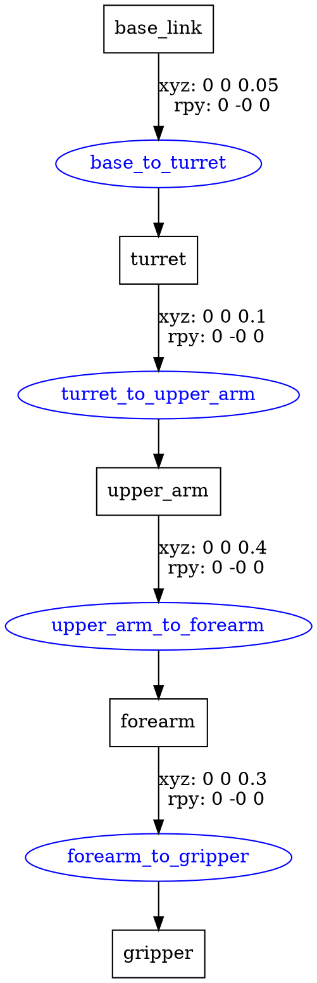
Рисунок 1 — Дерево URDF робота my_robot

6. Структура ROS пакета
Пакет my_robot создан командой ros2 pkg create с типом сборки ament_python. Структура пакета:
my_robot/
├── launch/
│ ├── display.launch.py # RViz + ползунки joint_state_publisher_gui
│ └── move.launch.py # RViz + узел управления arm_controller
├── my_robot/
│ └── arm_controller.py # код управления положением робота
├── urdf/
│ └── my_robot.urdf # модель робота
├── rviz/
│ └── robot.rviz # настройки RViz
├── docs/ # дерево URDF, видео, отчёт
├── package.xml
└── setup.py
Схема работы узлов следующая. URDF-файл читается в launch-файле и передаётся в robot_state_publisher как параметр robot_description. Обобщённые координаты q публикуются в топик /joint_states (либо узлом joint_state_publisher_gui, либо моим узлом arm_controller). robot_state_publisher решает прямую задачу кинематики и публикует системы координат звеньев в /tf, а RViz по /robot_description и /tf отображает модель.
joint_state_publisher_gui / arm_controller
│ /joint_states
▼
robot_state_publisher ──/tf, /robot_description──▶ RViz2
- display.launch.py запускает robot_state_publisher, joint_state_publisher_gui и rviz2. Обобщённые координаты задаются вручную ползунками.
- move.launch.py запускает robot_state_publisher, arm_controller и rviz2. Робот двигается автоматически и принимает команды.

7. Визуализация в RViz
В RViz добавлены дисплеи Grid, RobotModel (модель берётся из топика /robot_description) и TF (показывает системы координат звеньев). Fixed Frame — base_link, то есть модель отображается в базовой системе координат. При перемещении ползунков joint_state_publisher_gui меняются обобщённые координаты, и модель в RViz сразу переходит в новую конфигурацию. Кнопка Randomize задаёт случайную конфигурацию, а Center возвращает манипулятор в нулевую конфигурацию.
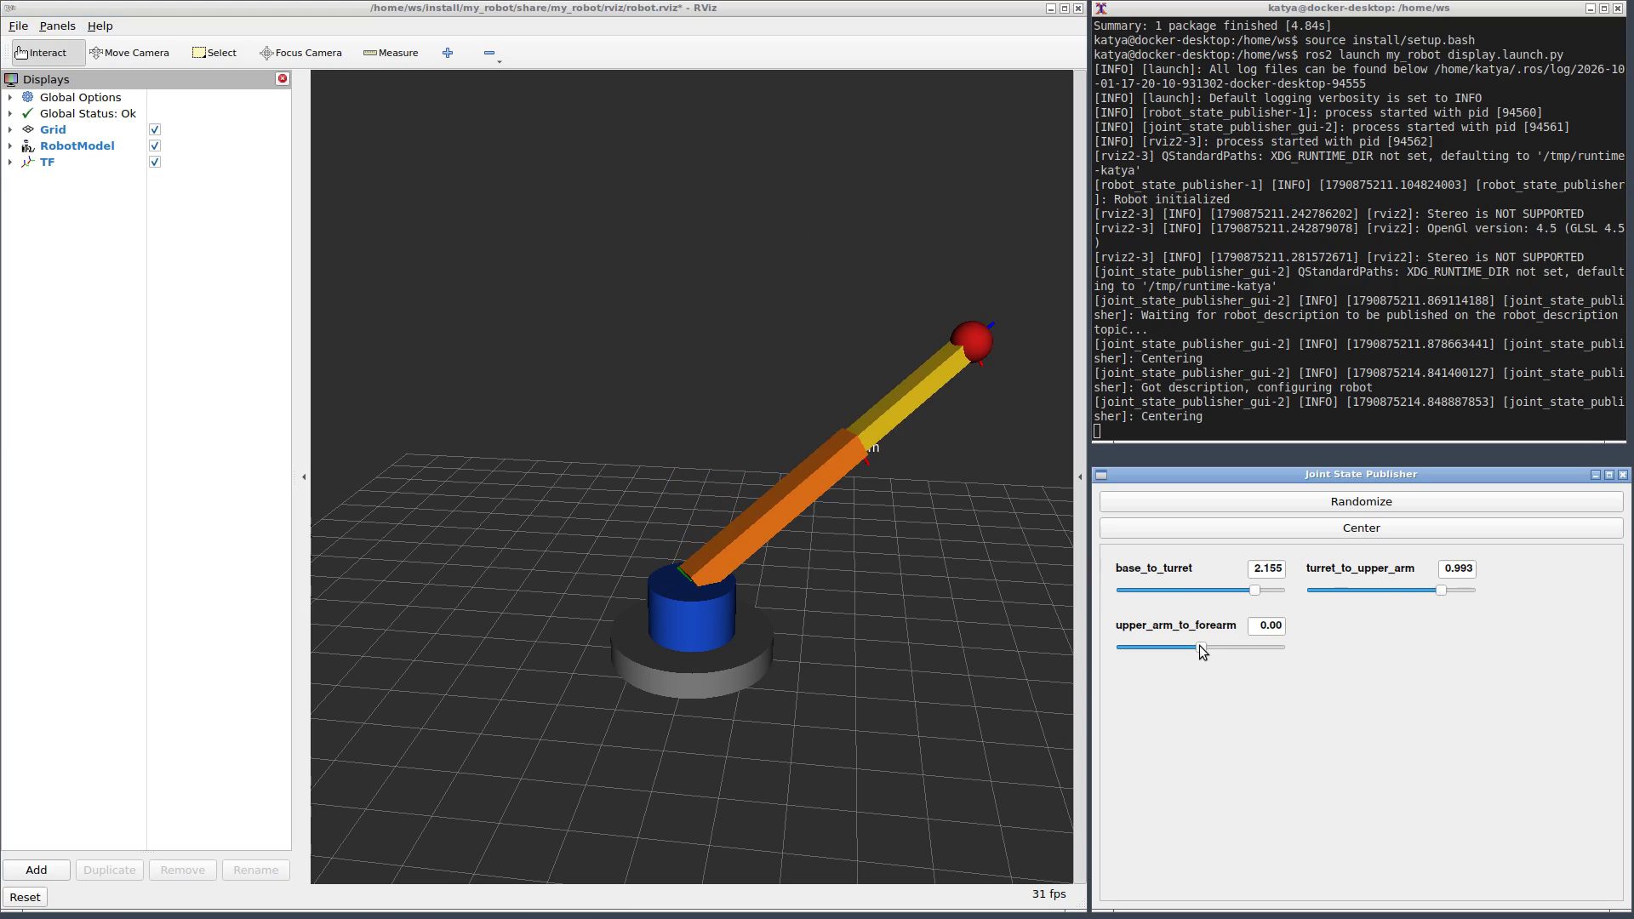
Рисунок 2 — Запуск display.launch.py: RViz, терминал и ползунки joint_state_publisher_gui

8. Управление положением робота
Для управления написан узел arm_controller (файл arm_controller.py). Узел работает как генератор программного движения: он хранит текущую конфигурацию q и целевую (конечную) конфигурацию q_{f} и на каждом такте с частотой f = 50 Гц (Δt = 0.02 с) публикует текущие значения обобщённых координат в топик /joint_states сообщением sensor_msgs/JointState.
Используется синхронная (согласованная) траектория «из точки в точку» в конфигурационном пространстве с линейной интерполяцией. На каждом такте вычисляется Δq = q_{f} − q. Шарнир с наибольшим |Δq_{j}| поворачивается на q̇_{max} · Δt = 0.8 · 0.02 = 0.016 рад, остальные — пропорционально своему Δq_{j}. Поэтому все шарниры начинают и заканчивают движение одновременно, а время перемещения t_{f} ≈ max |Δq_{j}| / q̇_{max}. Значение q̇_{max} = 0.8 рад/с — это заданная в коде максимальная обобщённая скорость ведущего шарнира, а не физический предел привода.
Узел работает в двух режимах:
- демо-режим (включён при запуске): робот последовательно выполняет перемещения «из точки в точку» через 5 опорных конфигураций (таблица 3), останавливаясь в каждой примерно на 1 с (50 тактов);
- режим команд: узел подписан на топик /target_position (std_msgs/Float64MultiArray). Если отправить в него три значения q_{f}, робот переходит в эту конфигурацию, а демо-режим выключается.
Таблица 3 — Опорные конфигурации демо-режима, рад
№ | q₁ | q₂ | q₃ | Описание
0 | 0.00 | 0.00 | 0.00 | нулевая конфигурация, рука вертикально
1 | 1.57 | 0.60 | 1.20 | поворот колонны на 90°, плечо вперёд, локоть согнут
2 | 1.57 | −0.40 | 1.80 | плечо отклонено назад, локоть согнут сильнее
3 | −1.57 | −0.60 | −1.20 | поворот колонны на −90°, сгиб в обратную сторону
4 | 0.00 | 0.90 | −1.50 | плечо вперёд, предплечье поднято вверх

Пример отправки команды из терминала:
ros2 topic pub --once /target_position std_msgs/msg/Float64MultiArray \
"{data: [1.0, 0.5, -0.8]}"

9. Описание движения
После запуска move.launch.py манипулятор находится в нулевой конфигурации (конфигурация 0). Затем колонна поворачивается на 90°, одновременно плечо наклоняется вперёд, а локоть сгибается, и рука вытягивается в сторону (конфигурация 1). Далее плечо отклоняется назад, а локоть сгибается сильнее (конфигурация 2). После этого колонна разворачивается на 180° в противоположную сторону, и рука сгибается в обратную сторону (конфигурация 3). В конфигурации 4 плечо наклонено вперёд, а предплечье поднято вверх, после чего манипулятор возвращается в нулевую конфигурацию, и цикл повторяется.
Конфигурации 1 и 3 дают одно и то же положение захвата p ≈ (0, 0.518, 0.412) м, хотя углы в шарнирах у них разные, так как одной точке операционного пространства может соответствовать несколько конфигураций манипулятора.
При отправке команды в /target_position робот прекращает демо-цикл и из текущей конфигурации переходит в заданную конфигурацию q_{f}, где остаётся до следующей команды. Во время движения в RViz видно, как вместе со звеньями перемещаются их системы координат (дисплей TF).
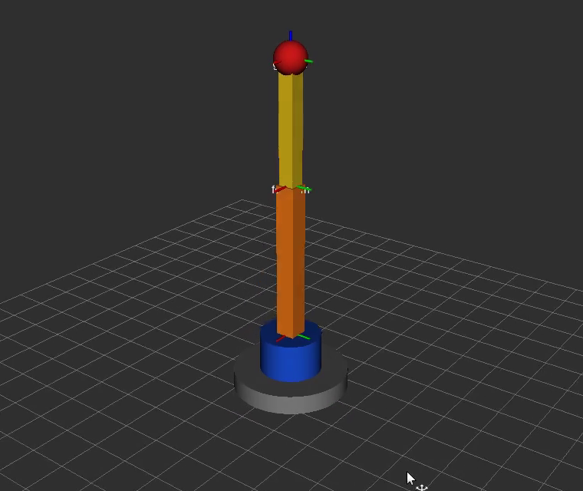  а) нулевая конфигурация (q = 0) | 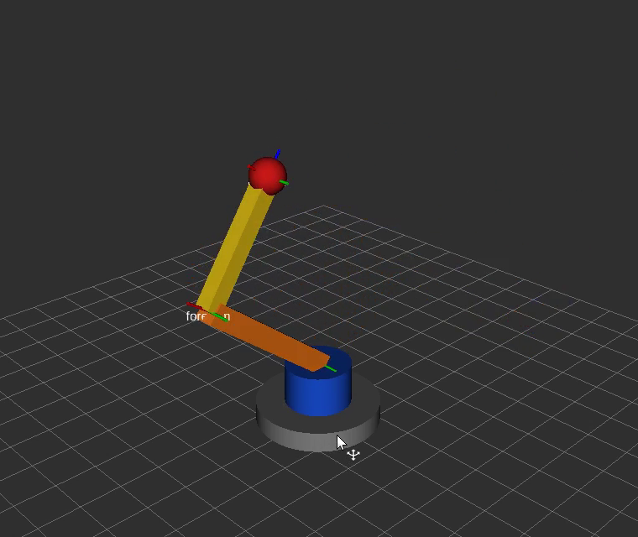  б) демо-режим
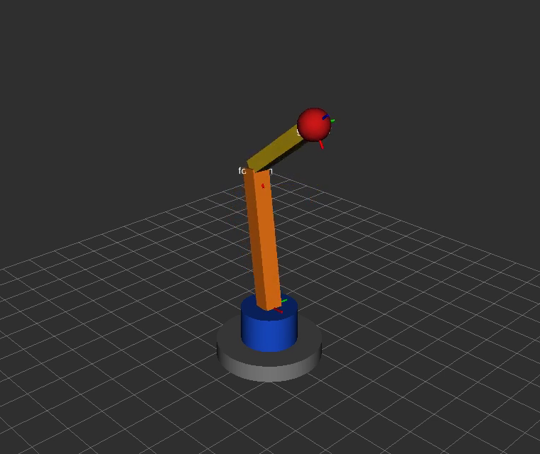  в) демо-режим | 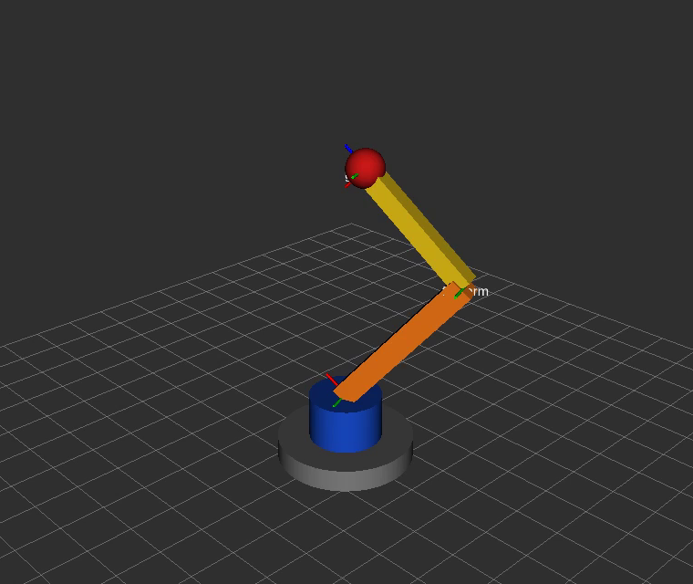  г) после команды q_{f} = (−1.2, −0.7, 1.5)
Рисунок 3 — Конфигурации манипулятора в RViz (кадры из видео)

10. Запуск
cd /home/ws
colcon build
source install/setup.bash

# визуализация и ручное задание обобщённых координат ползунками
ros2 launch my_robot display.launch.py

# автоматическое движение и управление командами
ros2 launch my_robot move.launch.py
ros2 topic pub --once /target_position std_msgs/msg/Float64MultiArray "{data: [1.0, 0.5, -0.8]}"
Видео с запуском визуализации и движением робота находится в файле docs/demo.mp4. На нём показаны сборка пакета, запуск display.launch.py и задание конфигураций ползунками, затем запуск move.launch.py с движением по опорным конфигурациям и отправка двух команд через ros2 topic pub.

11. Вывод
В ходе работы был создан ROS 2 пакет my_robot с моделью шарнирного манипулятора с тремя степенями свободы: 5 звеньев, 3 вращательных шарнира и жёсткое крепление захвата. Модель визуализирована в RViz с помощью robot_state_publisher, который решает прямую задачу кинематики, и joint_state_publisher_gui; построено дерево URDF. Написан узел arm_controller на Python, который формирует синхронную траекторию «из точки в точку» в конфигурационном пространстве с линейной интерполяцией: перебирает опорные конфигурации и выполняет команды из топика /target_position. Работа робота проверена в RViz и записана на видео.

